（1）第66页，修改如下

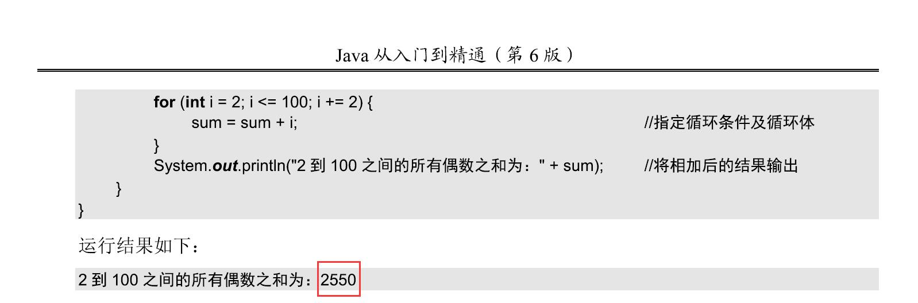

（2）第82页，修改如下

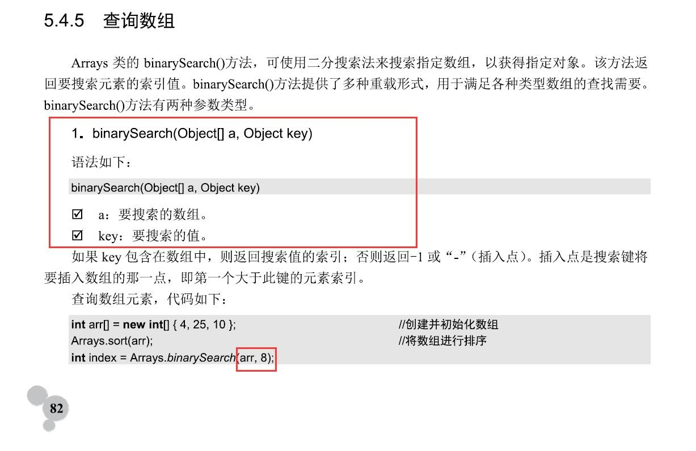

（3）第83页，修改如下

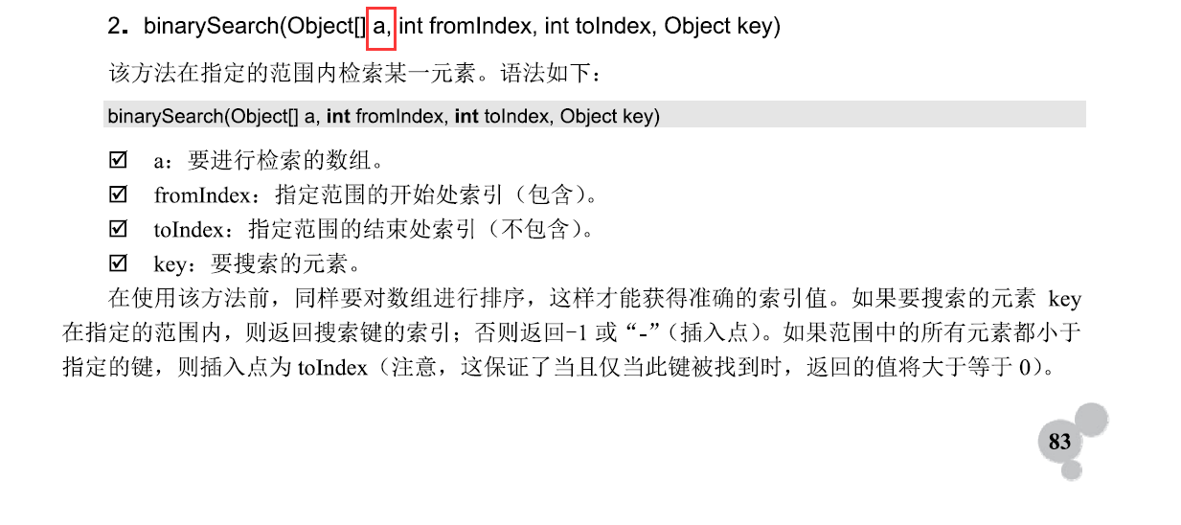

（4）第108页，见下图，代码段第8行Color=color; 应该为 **this**.Color=color;

